Олимпиада, посвященная 200-летию М.Ю.Лермонтова
9-11 классы

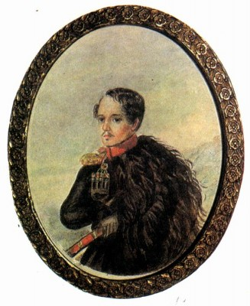
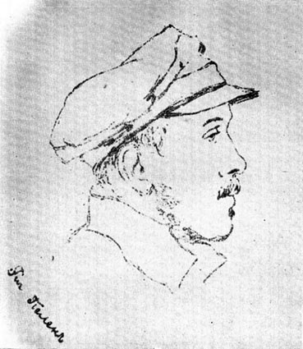
1. Сохранилось много портретов Лермонтова. Но два из них – особенные. Почему? (до 5 баллов)
2. Кому посвящено стихотворение Лермонтова «Смерть Поэта» и почему оно сыграло важную роль в его судьбе? (до 4 баллов)
3. Назовите, с кем вышел Лермонтов на смертельный поединок в Пятигорске в 1841 году? Как этот человек связан с Пензенским краем? (2 балла)
4. Общеизвестно, что Лермонтов погиб на Кавказе, в городе Пятигорске. Как получилось, что прах поэта захоронен в Тарханах? (2 балла)
5. Кто из романтических героев Лермонтова восклицал: (2 балла)
О, я , как брат,
Обняться с бурей был бы рад!

6. Какой прием использовал Лермонтов в стихотворении «Дума», отрывок из которого перед вами? Дайте определение. (3 балла)
И ненавидим мы, и любим мы случайно,
Ничем не жертвуя ни злобе, ни любви,
И царствует в душе какой-то холод тайный,
Когда огонь кипит в крови.

7. Перед вами образы-символы из известных стихотворений Лермонтова. Процитируйте строчки, где эти образы встречаются. (по 2 балла за стихотворение)

Парус, сосна, листок, тучки.

8. Назовите русского художника начала XX века, лучшего иллюстратора поэмы Лермонтова «Демон». (2 балла)

- В одном из романов Лермонтов почти детально воспроизвел грядущую свою дуэль:

«Лицо у него вспыхнуло, глаза засверкали.
- Стреляйте, - отвечал он. – Я себя презираю, а вас ненавижу. Если вы меня не убьете, я вас зарежу ночью из-за угла. Нам на земле вдвоем нет места».

Из какого романа этот отрывок? Назовите героев-дуэлянтов. (3 балла)

- «Дьявольский талант! Художественный элемент так и пробивается сквозь пену молодой поэзии», - писал о Лермонтове известный критик, современник поэта. Назовите его имя. Что, кроме литературы, роднит этих двух талантливых людей? (до 6 баллов)

- Напишите эссе на одну из тем: (до 50 баллов)

А) «Лермонтов – герой своего времени!?.»
Б) «Почему Лермонтова преследует муза в обличии дьявола?»
В) «Недаром помнит вся Россия …»

